Если нужно сделать, чтобы для одних и тех же типов были разные преобразования,

т.е. в одних условиях два типа преобразовывались по одной логике, в других условиях – по другой.

Делаем два профиля автомаппера – один для преобразования по одной логике, другой – для преобразования по другой логике.

Определяем профили:

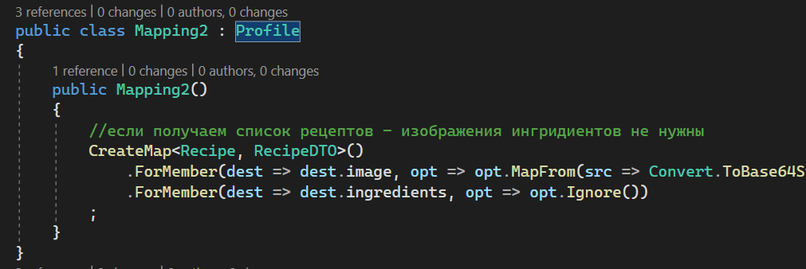

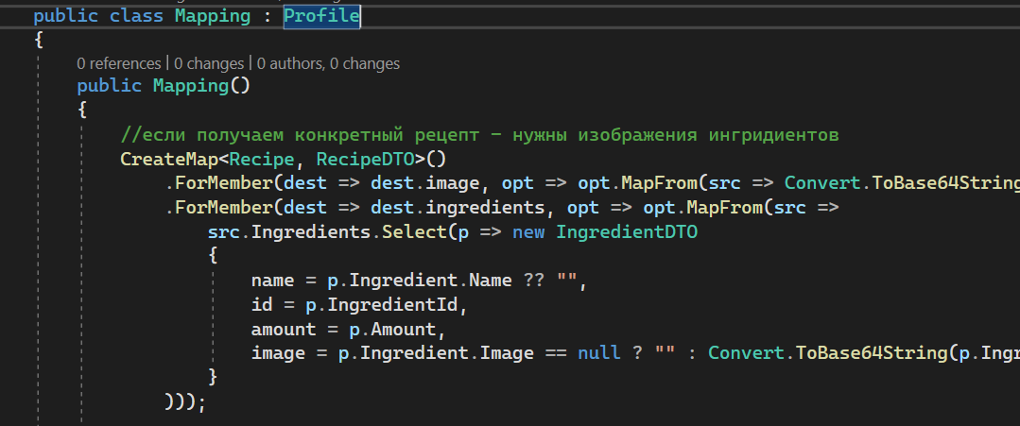

**Тут важный момент!!!!!**

Последующий профиль ЗАТИРАЕТ предыдущий, если использовать автомаппер по умолчанию.

Поэтому если через DI маппим и используем обычным образом, без указзания профиля – будет применяться преобразование, чья логика в профиле, который указан последним в cs-файле (!!!). Разносить по разным файлам не пробовал, хз.

Поэтому – в начале cs-файла указываем класс профиля с наиболее специфичной логикой, далее – класс с более общей логикой. В результате по умолчанию у нас будет отрабатываться логика из 2-го класса (который ниже расположен).

Объявляем оба профиля в сервисах:



Для обращения к 1-му профилю – делаем так:

Обращаемся к мапперу не по умолчанию, а указываем нужный нам профиль, в нашем случае – класс профиля Mapping2:

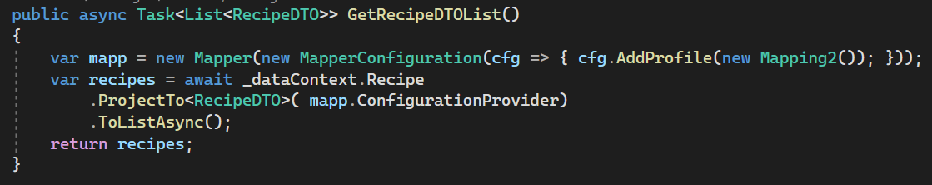

Для работы с другой логикой – работаем как обычно:

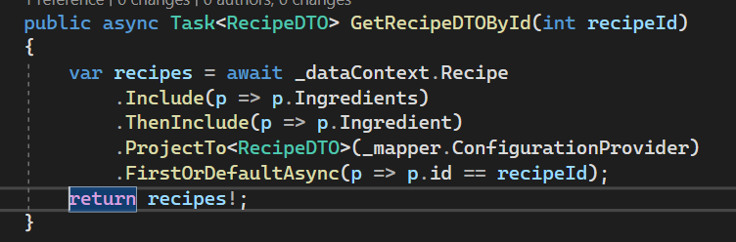

**Возможно, более корректным будет и во втором профиле указывать нужный профиль,** но и по умолчанию также работает.